苏州大学实验报告
院、系 | 计算机科学与技术 |  |  | 年级专业 | 计科 |  | 姓名 | 尤王杰 | 学号 | 1927405135
课程名称 |  | Java程序设计 |  |  |  |  |  |  | 成绩
指导教师 |  | 贡正仙 | 同组实验者 |  |  | 无 |  | 实验日期 | 2021.3.15

实 验 名 称 | 实验一 Java编程基础

- 实验目的
- 了解Java程序的基本组成结构
- 了解字符方式下数据的输入、输出
- 掌握Java的数据类型、常量和变量
- 掌握Java的运算符、表达式和控制语句
- 掌握Java数组
- 掌握Java的控制语句if, switch,while,for等

- 实验内容
- 验证性实验
- Java文件结构
一个java文件里可以没有public类；如果有public类，只能有一个public类，并且该public类名需要与java的主文件名相同。（参看ppt，进行验证性操作）
- 变量类型
在程序中定义变量名为a、b、c、d的几个变量，类型分别为int、Boolean、double、char，给其赋值，并输出各变量的结果。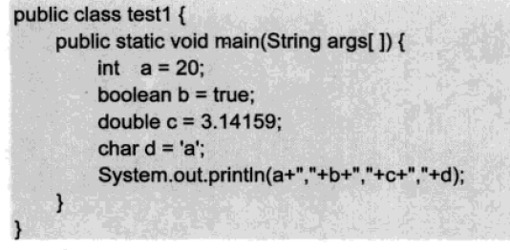
【思考】是否可将12345678赋给a?如何将反斜杠字符赋值给d？
- 理解强制转换
修改上面的程序，用如下语句给a赋值是否可以？其中，Math.random()是产生0~1之间的随机小数。
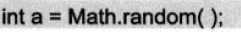
观察编译指示的错误，总结原因。
改为如下语句：
调试运行程序，观察a的输出结果，多次运行，看看结果如何，分析原因
再修改程序如下：
- 典型运算符的使用
理解“++”运算符的位置差异
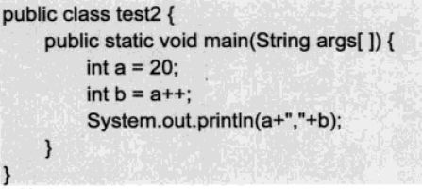
运行程序，观察a和b的值。改为b=++a，测试结果变化。
- 求余运算
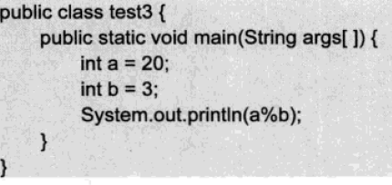
运行程序，看看结果，然后进行如下修改：
- 输入一个梯形的上底、下底、高，并求面积。
新建源文件名为Area.java，内容如下：
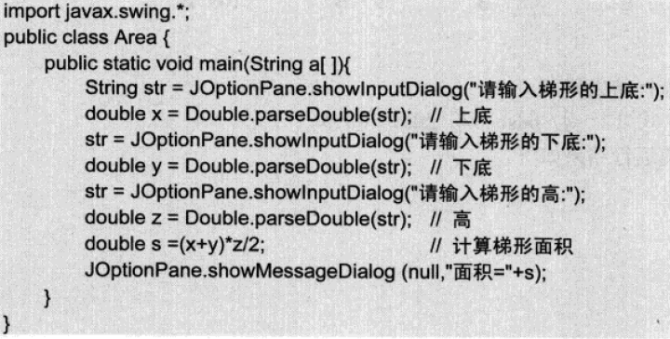
运行，调试对应程序。

7.一维数组的使用
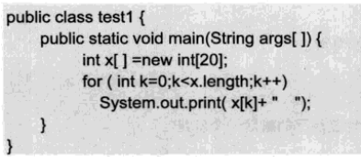
（a）调试程序,观察运行结果,总结数组的初值.
（b）增加代码，利用随机函数产生3位数并给数组赋值，观察输出结果。3位数的产生“100+(int)(Math.random()*900)”
(c)增加代码，求所有元素的平均值，并输出结果。

（2）思考性实验
1. 计算1+2¹+2²+2³+…+2^{n}的值
要求：由图形对话框来接受用户输入的n
提示：可以使用Math.pow(2,k)来算指数

2. 输入一批学生成绩，以-1作为结束标记。
（1）统计这批学生中不及格、及格、中等、良好、优秀的人数
（2）求这批学生的平均分。
分析：这是一个计数和累加问题。学生数量不确定，但有一个结束标记（-1），所以可以采用while循环。可以用Integer.parseInt()把输入的字符进行转换成相应的数据。

3. 找10~100之间能被3或5整除的数，每行输出5个数。
分析：如何控制每行输出数据项的数量。

4. 输入一个十进制数和要转换成的进制数，比如如果进制数是16，那么就转换成十六进制数。即请写一个函数实现类似Integer.toHexString()功能。

5. 10利用下式求e^{x}的近似值：
e^{x}=1+x/1!+x²/2!+x³/3!+…+x^{n}/n!+…
输出x=0.2~1.0之间步长为0.2的所有ex的值（计算精度为0.00001）.

- 实验步骤和结果
- 验证性实验
1 .
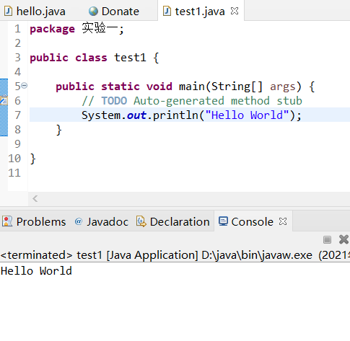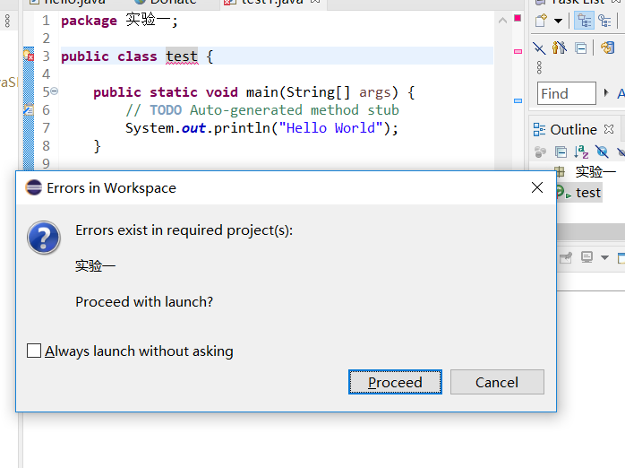
public名需与主文件名相同（将test1改为test后报错）

2 .
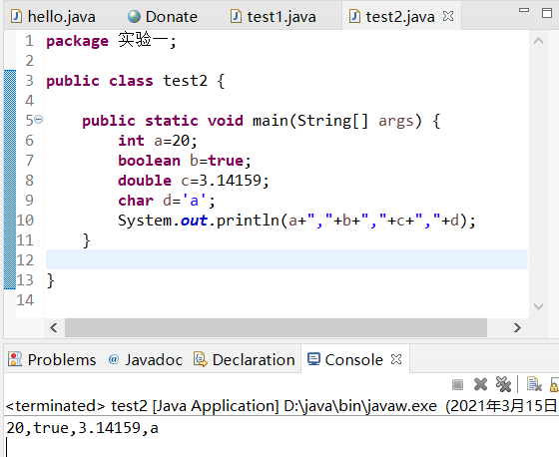
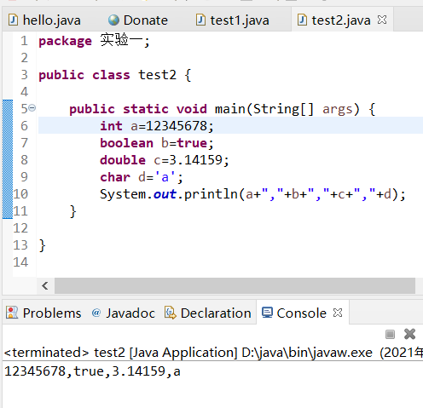
可以 int的范围是-2147483648~2147483647
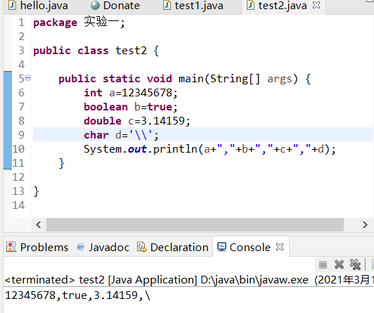
可以使用\\使\没有转义的效果

3 .
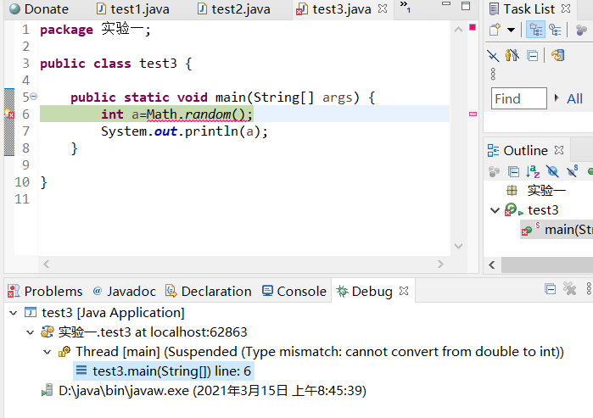
不可以将double类型转为int类型
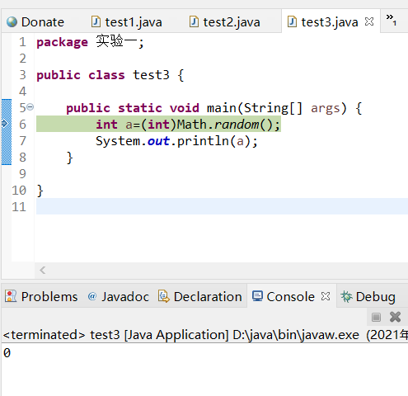
结果始终为0 生成的应该是0-1之间的小数
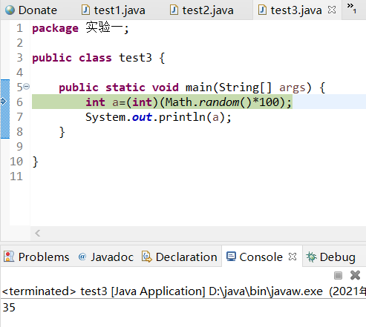

4 .
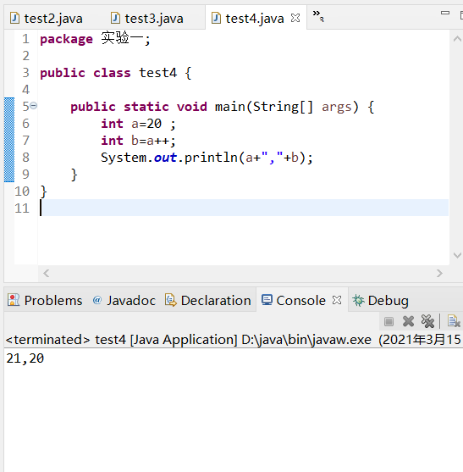
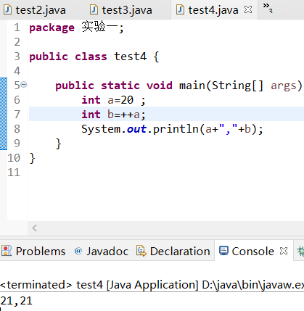
a++表示先引用a的值然后再对a进行加1的操作,而++a是先对a变量进行加1的操作,然后再引用a的数值。

5 .
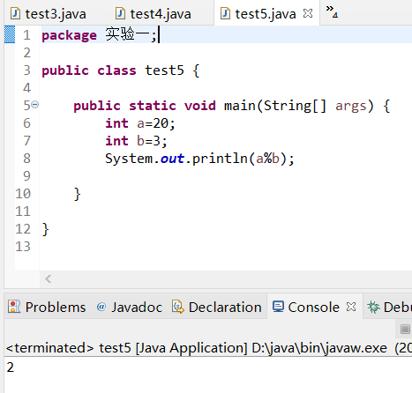
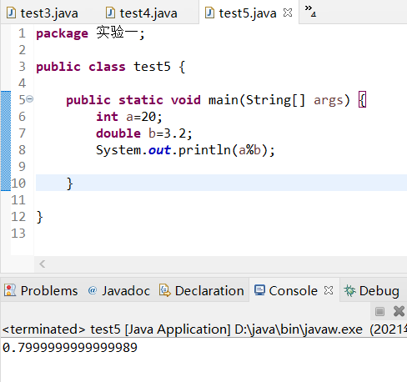

6 .
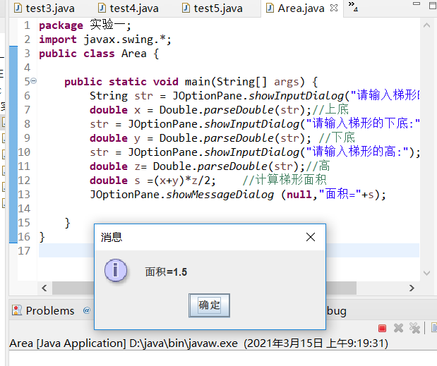

7 .
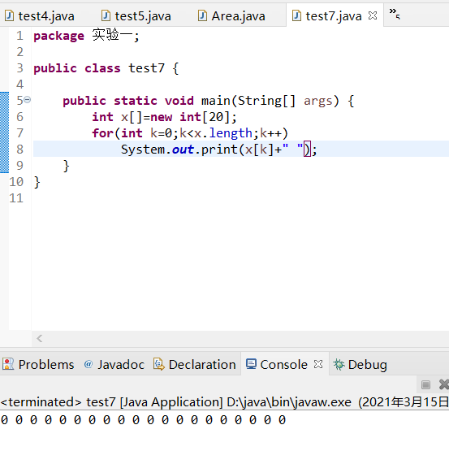
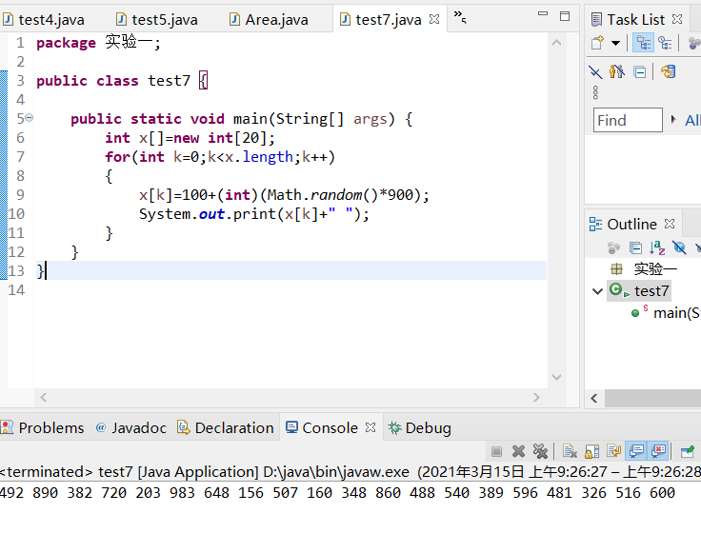
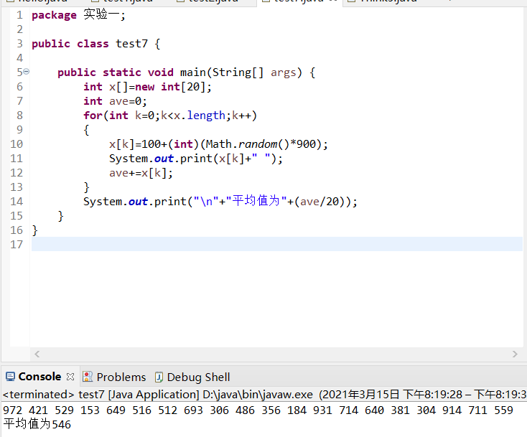

(2) 思考性实验
1.
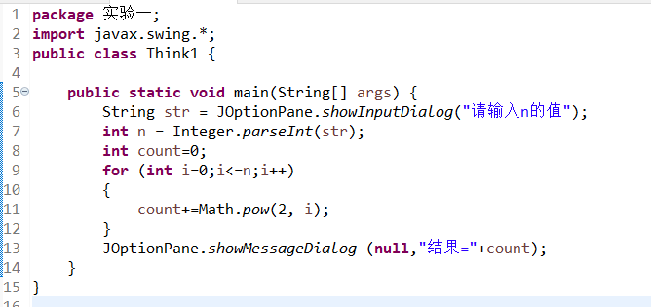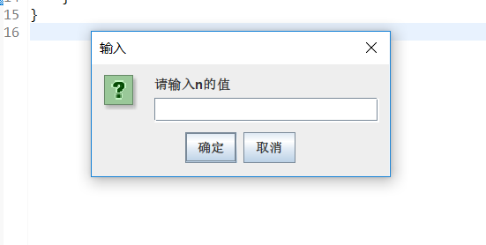

入n=10
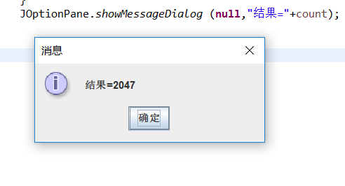

2.
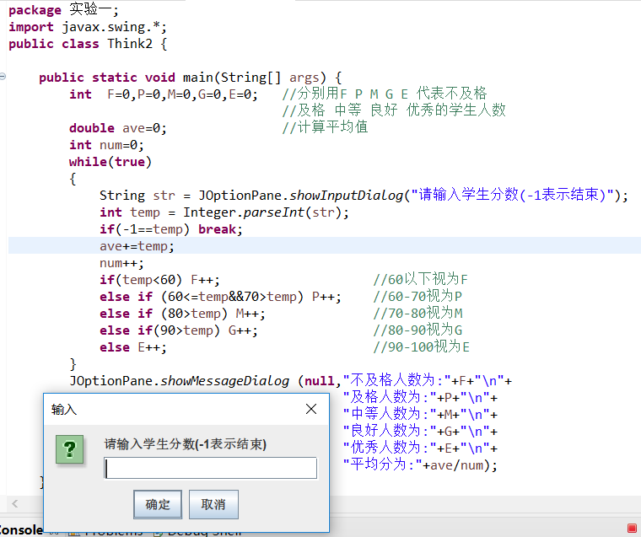

依次输入 100 90 80 70 60 50 -1后结果：
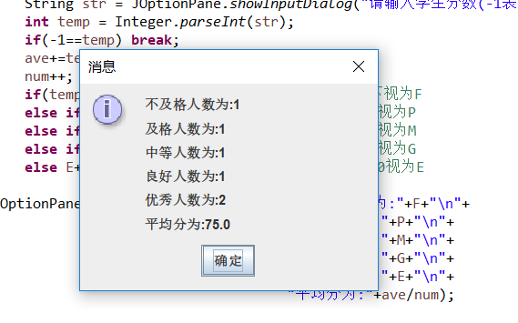
3.
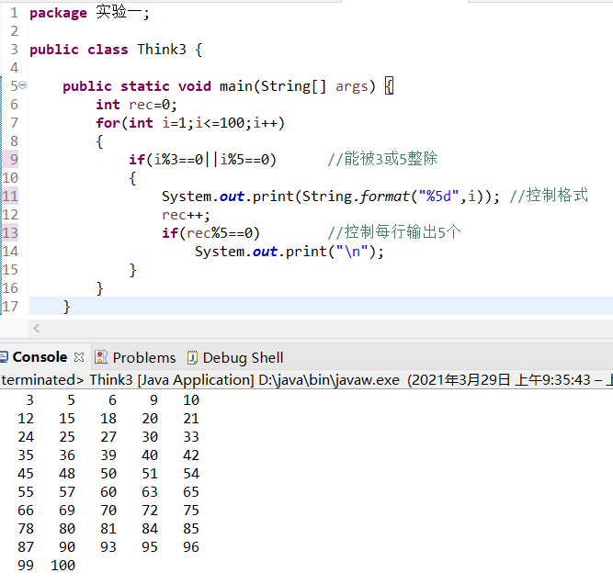

4.
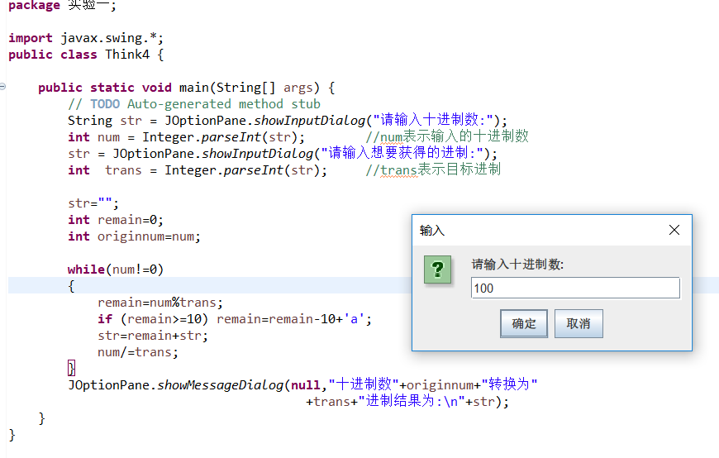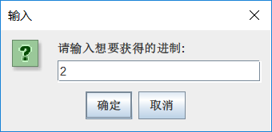
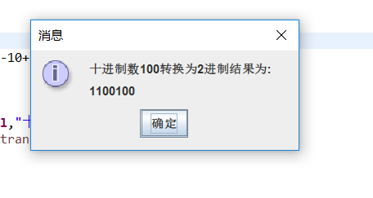

5.
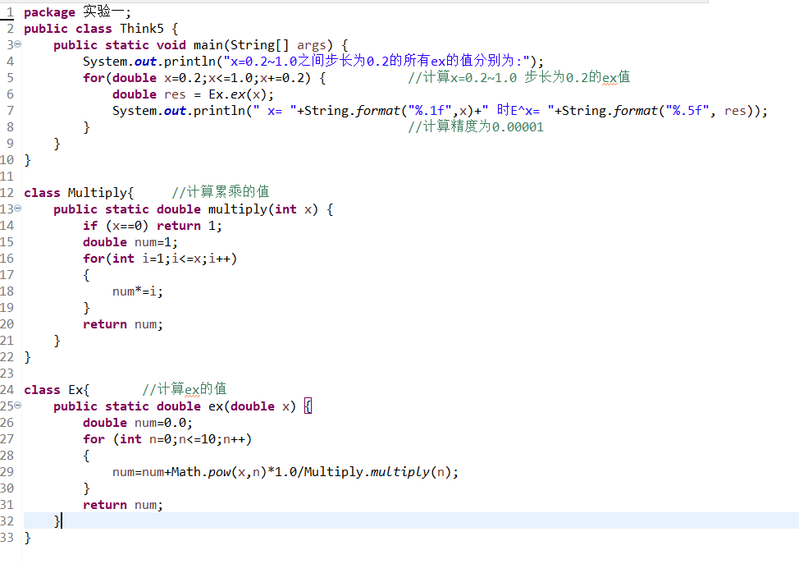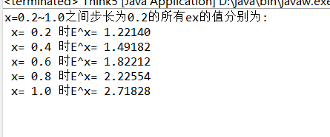
- 实验总结
在本次实验中，我学习到了很多eclipse编译环境的运用以及许多java的基础知识和基本操做，如Java程序的基本组成结构，字符方式下数据的输入、输出，Java的数据类型、常量和变量，Java的运算符、表达式和控制语句Java数组，Java的控制语句if, switch,while,for等。为以后使用Java编程打下了基础。

，

